 



Actividad | #1 | Propose a Bussiness Trip

Inglés para Negocios II

Ingeniería en Desarrollo de Software

TUTOR: Fátima Fernández de Lara Barrón

ALUMNO: Alejandra Ibarra Carmona

FECHA: January 28, 2026

Index

Development……………………………..3

* Development



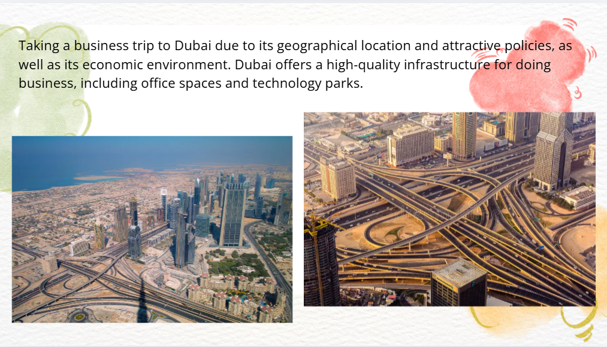

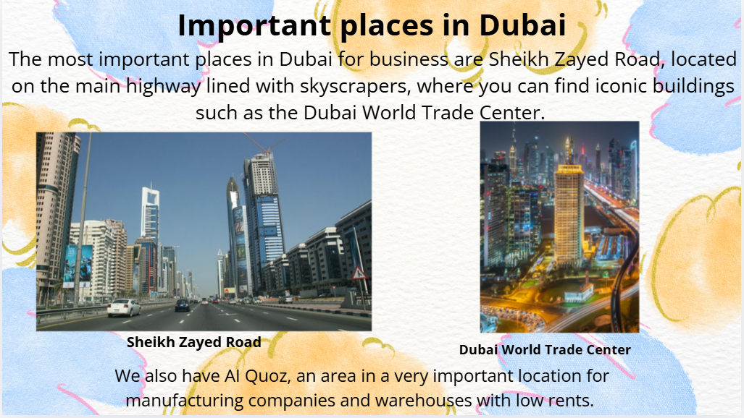

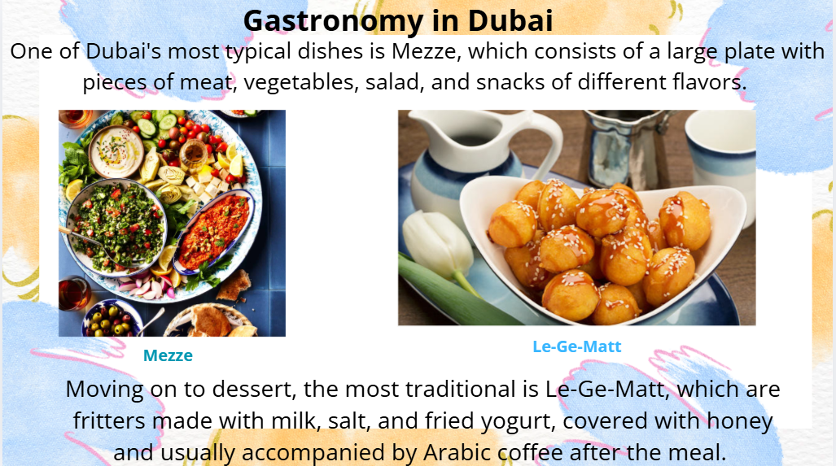

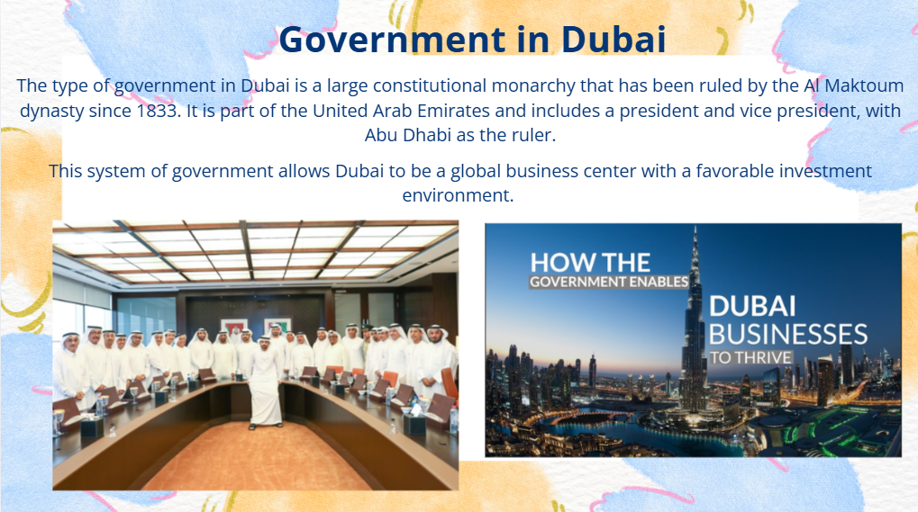

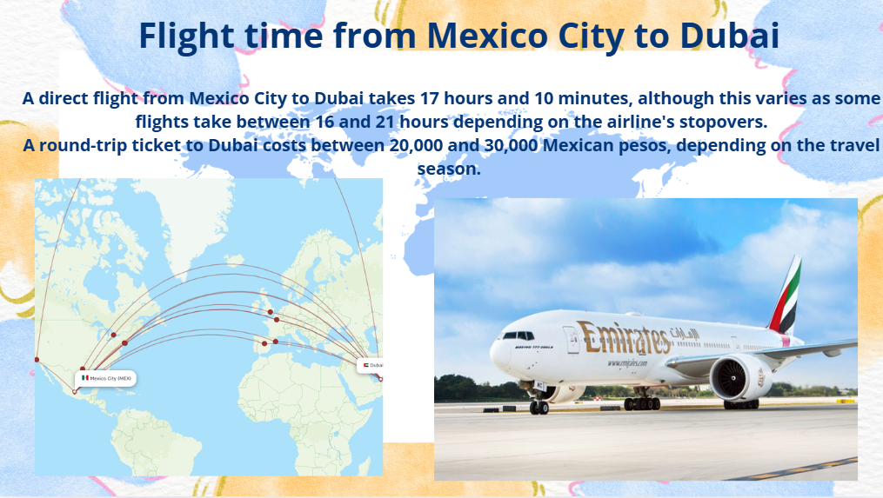



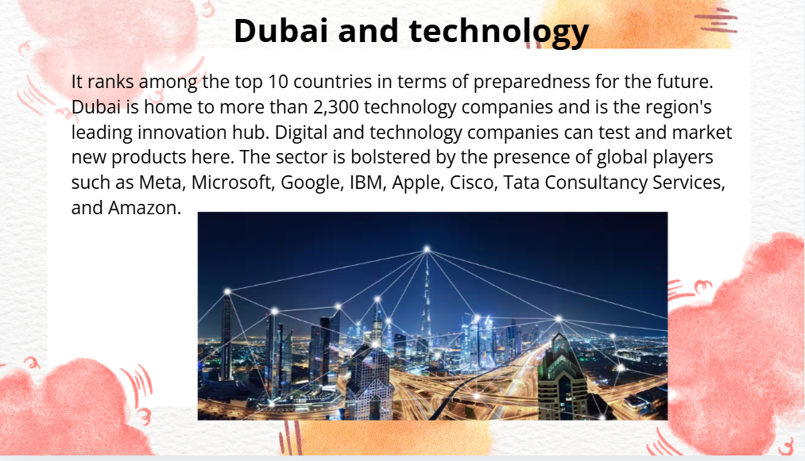

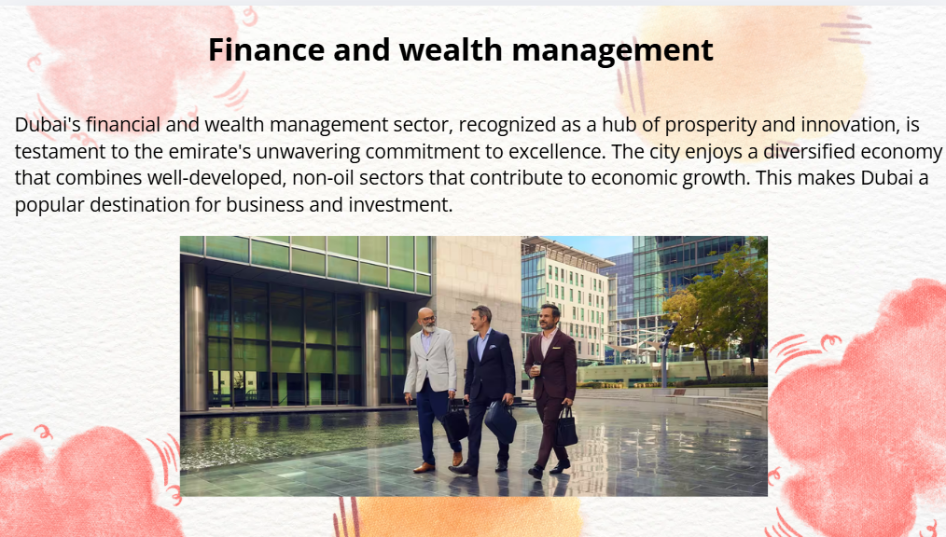



References

<https://www.canva.com/design/DAG_MP0T9qI/JnoF0C55BQsz8jMa38ckMw/edit?utm_content=DAG_MP0T9qI&utm_campaign=designshare&utm_medium=link2&utm_source=sharebutton>